**Проект** - уникальная деятельность, предполагающая координированное выполнение взаимосвязанных действий для достижения определенных целей в условиях временных и ресурсных ограничений.

**Основными признаками проекта являются:**

* уникальность и неповторимость целей и работ проекта;
* координированное выполнение взаимосвязанных работ;
* направленность на достижение конечных целей;
* ограниченность во времени (наличие начала и окончания);
* ограниченность по ресурсам.

**Взаимосвязь процессов управления проектами.**

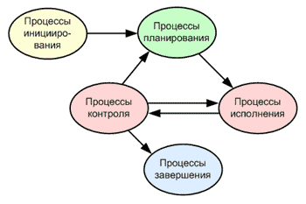

**Планирование проекта**

Планирование в том или ином виде производится в течение всего срока реализации проекта. В самом начале жизненного цикла проекта обычно разрабатывается неофициальный предварительный план - грубое представление о том, что потребуется выполнить при реализации проекта. Решение о выборе проекта в значительной степени основывается на оценках предварительного плана. Формальное и детальное планирование проекта начинается после принятия решения о его открытии. Определяются ключевые события - вехи проекта, формулируются задачи, работы и их взаимная зависимость.

**Планирование** - это непрерывный процесс определения наилучшего способа действий для достижения поставленных целей с учетом складывающейся обстановки.

**Основные этапы процесса планирования проекта.**

|  |  |  |
| --- | --- | --- |
| **№** | **Шаг** | **Результат** |
| 1. | Разработка концепции и планирование целей проекта. | Почему? |
| 2. | Декомпозиция целей проекта, построение иерархической структуры работ (ИСР). | Что ? |
| 3. | Назначение ответственных. Построение структурной схемы организации (ССО) проекта. | Кто? |
| 4. | Разработка стратегии реализации проекта, построение плана по вехам. | Как? |
| 5. | Разработка тактики проекта, построение сетевых моделей. | Подробно как? |
| 6. | Разработка идеального календарного графика работ. | Идеально когда? |
| 7. | Планирование ресурсов, разработка реального календарного графика работ с учетом ограничений на ресурсы. | Реально когда? |
| 8. | Оценка затрат, разработка бюджета. | Сколько? |
| 9. | Разработка и принятие плана проекта. | Все учтено? |

Для реализации больших и сложных проектов становится целесообразным применение вспомогательных процедур планирования проекта:

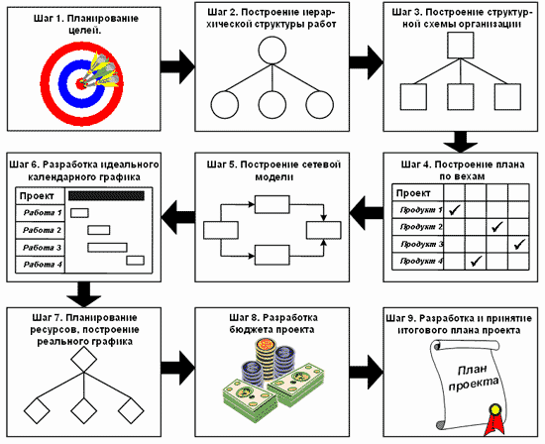

**Шаг 1. Планирование целей.**

Для того чтобы проект был успешным, у него должна быть четко определенная и реальная цель. Цель проекта - желаемый результат деятельности, достигаемый в пределах установленного интервала времени.

**Цель проекта = {качественная формулировка цели}+ результаты:**

Сформулированные цели должны быть ясными, точными, измеримыми, непротиворечивыми, определены по срокам их достижения.

**Шаг 2. Декомпозиция целей. Построение иерархической структуры работ (ИСР).**

После формулирования целей проекта строится иерархическая структура работ (ИСР) - которая представляет последовательное многоуровневое расщепление цели на работы, которые необходимо выполнить для того, что бы достичь цель.

Часто при планировании проектов используется термин задача, под которым обозначаются работы верхнего уровня. В реальности понятия задача и работы относительны и каждую работу при ее детализации можно назвать задачей.

**Иерархической структуры работ**

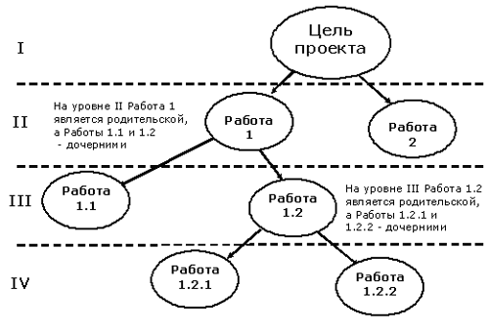

Декомпозиция работ прекращается тогда, когда работы нижнего уровня удовлетворяют следующим условиям:

* работы ясны и понятны менеджеру и участникам проекта (являются элементарными),
* понятен конечный результат работы и способы его достижения,
* временные характеристики и ответственность за выполнение работ могут быть однозначно определены.

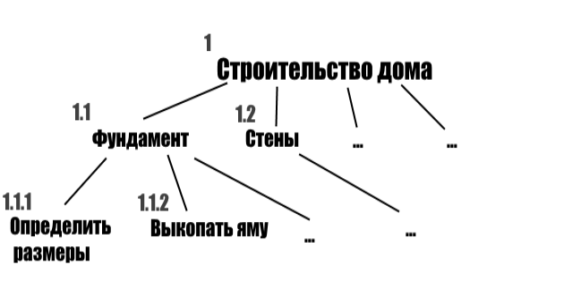

* Разбиение верхних уровней ИСР на более мелкие детализированные уровни
* Присвоение каждой задаче в ИСР идентификационных кодов.

**Шаг 3. Построение структурной схемы организации проекта (ССО).**

Следующим шагом является формирование команды проекта и закрепление ответственности за работы входящие в состав ИСР. При формировании команды помимо менеджера, в проект вводят роли администратора и участников. В больших и сложных проектах роль администратора может выполнять один и более человек, при этом целесообразно введение и других ролей.

После формирования команды строят схему организационной структуры, на которой показывают подчиненность участников. В большинстве случаев выбирается плоская оргструктура проекта в которой все участники, включая администратора, подчиняются менеджеру.

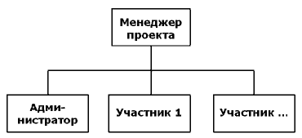

**Шаг 4. Составление плана-графика реализации проекта.**

Для определения времени осуществления мероприятий, направленных на достижение целей проекта, составляется календарный план проекта.

В простейшем виде параметрами календарного плана становятся даты начала и завершения каждой работы, продолжительность.

Сложные календарные планы насчитывают несколько вариантов начала и завершения работ, их продолжительности и резервов времени.

|  |  |
| --- | --- |
|  | Проектный этап управления проектом. Тема 2 - online presentation |
| 1.1. |
| 1.2. |
| 1.3. |
| 1.4. |
| 1.5. |
| 1.6. |

Задания для самостоятельной работы

1. Допустим, вы хотите построить каркасный дом. В программе MS Word представьте иерархическую структуру работ.

Список работ будет выглядеть так:

**– Подготовка**  
Согласование проекта. Обследование участка. Согласование сметы. Заключение договора  
**–** **Фундамент**

Подготовка участка. Закладка коммуникаций. Фундаментные работы. Гидроизоляция. Сдача/приёмка этапа   
**– Строительство**  
Нижнее перекрытие. Каркас стен. Перекрытие второго этажа. Обшивка стен. Стропильная система  
**– Отделка**  
Инженерные системы. Внутренняя отделка. Коммуникации. Установка светильников. Сантехника  
**– Сдача проекта**  
Подписание акта. Окончательный расчет.

1. На рисунке приведены следующие варианты построения ИСР.

а) продуктовый подход;

б) подход по жизненному циклу;

в) функциональный подход;

С помощью программы MS Word представьте смешанную ИСР.

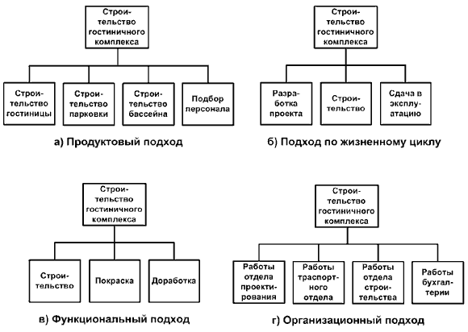



1. **Дано краткое описание проекта по приготовлению мороженого «Пломбир» в домашних условиях.**

В небольшой ёмкости охладить и взбить миксером 200 гр. 38%-х сливок в течение 3-х минут до образования «пиков». Одновременно можно начать варить сгущённое молоко следующим образом: 4 желтка куриных яиц взбивать миксером со 100 г. сахара в течение пяти минут; в данную смесь вылить 250 мл. слегка подогретого молока; перемешать и варить на маленьком огне в течение 20 минут пока не загустеет. Смешать полученную «сгущёнку» со взбитыми сливками и добавить ванильный сахар и шоколадную крошку. Затем поместить смесь в мороженицу и перемешивать в течение 20-ти минут. Альтернативно, поместить смесь в морозильную камеру холодильника на два часа и периодически помешивать.

**Постройте в MS Word детализированную иерархическую структуру работ по проекту, присвойте каждой работе код, разработайте график реализации работ в программе MS Excel, определите общее количество времени на приготовление мороженого.**

1. **На рисунке представлена иерархическая структура работ проекта «Консервирование продуктов на зиму».** **Время реализации работ – 1 месяц.**



**Присвойте каждой работе код, разработайте график реализации работ в программе MS Excel.**

1. **Проект «Возрождение народных промыслов чулымских татар (кызыльцев)»**

Что будет сделано?

Разработаны эскизы, найдено и реставрировано оборудование для изготовления экспонатов кухонной утвари, мебели, одежды, украшений и т.д., отражающих культуру и быт чулымских татар (кызыльцев). Оформлены экспозиции, подготовлены и проведены бесплатные выставки и презентации для жителей города, направленные на сохранение и передачу культурного наследия жителей древнего поселения.

Кто будет участвовать в каждом из этапов?

I. Подготовительный этап. Учителя и учащиеся школы организуют встречу с ветеранами, подают объявления в средства массовой коммуникации. Администрация школы организует выезд учащихся в музеи города и края. Учителя трудового обучения, рисования, социально-бытовой ориентировки, руководители кружков флористики, народного творчества осуществляют подбор материалов и средств для будущих экспонатов. Руководитель музея координирует работу по сбору исторического материала. Жители Дома ветеранов осуществляют поисковую деятельность совместно с учащимися по сбору информации, документов, оборудования и материалов для будущих экспозиций. Администрация Дома ветеранов организует выезд ветеранов совместно с учащимися коррекционной школы в музеи города и края.

II. Этап реализации. Учителя рисования совместно с детьми и ветеранами готовят эскизы будущих экспонатов, учителя трудового обучения и руководители кружков изготавливают экспонаты. Руководитель музея оформляет экспозиции музея.

III. Презентации результатов. Администрация школы подает объявления в средства массовой коммуникации об открытии экспозиций «Культура и быт чулымских татар (кызыльцев)». Руководитель музея подбирает исторический материал и готовит ветеранов и учащихся к проведению презентаций учащихся л и жителей города.

**Представьте структурную схему организации и работ проекта для каждого этапа в MS Word.**